Mục lục

TUẦN 2: link github: https://github.com/hungn2k/TT_CleverGroup.gi 1

I. PHP XML 1

1. SimpleXML Parser 2

2. Nhận giá trị Nút/Thuộc tính 2

3. XML Expat Parser 2

4. XML DOM Parser 3

II. PHP AJAX 3

1. Ajax php 4

2. Ajax live Search 4

3. Ajax and MySQL 4

4. Ajax and XML 4

5. AJAX POLL 4

III. Quản lý thư viện 5

1. Các tác nhân 5

2. Các chức năng 5

3. Chi tiết từng chức năng 5

4. Thiết kế CSDL 6

5. Thiết kế giao diện 8

# TUẦN 2: link github: https://github.com/hungn2k/TT_CleverGroup.gi

## PHP XML

* XML là:
  + Ngôn ngữ XML là một cấu trúc dữ liệu để chia sẻ tài nguyên các trang web
  + Một số công nghệ web như RSS Feeds và Podcasts được viết bằng XML
  + XML rất dễ tạo, nó trông rất giống HTML, ngoại trừ việc bạn tạo ra các thẻ của riêng mình
* XML Parser:
  + Để đọc và cập nhập, tạo và thao tác một tài liệu XML, bạn sẽ cần một phân tích XML
  + Có hai loại:
    - Phân tích dựa trên cây:
      * giữ toàn bộ tài liệu trong bộ nhớ và biến tài liệu XML thành cấu trúc cây. Nó phân tích toàn bộ tài liệu và cung cấp quyền truy cập vào các yếu tố Cây (DOM)
      * loại phân tích này là một lựa chọn tốt hơn cho các tài liệu XML nhỏ hơn, nhưng không phải cho tài liệu XML lớn vì nó gay ra các vấn đề hiệu suất lớn
    - Phân tích dựa trên sự kiện:
      * Phân tích không giữ toàn bộ tài liệu trong bộ nhớ, thay vào đó, chúng đọc trong một nút tại một thời điểm và cho phép bạn tương tác trong thời gian thực. một khi bạn di chuyển và nút tiếp theo, cái cũ sẽ bị vứt đi.
      * Loại này rất phù hợp cho cá tài liệu XML lớn. Nó phân tích nhanh hơn và tiêu thụ ít bôj nhớ hơn

### SimpleXML Parser

* SimpleXML là một tiện ích mở rộng PHP cho phép chúng tôi dễ dang thao tác và lấy dữ liệu XML
* SimplexXML Parser:
  + Phân tích dựa trên cây
  + Cung cấp một cách dễ dàng để có được tên, thuộc tính và nội dung văn bản của một phần tử nếu bạn biết cấu trúc hoặc bố cục của tài liệu XML
  + Biến một tài liệu thành một cấu trúc dữ liệu mà bạn có thể lặp lại giôgns như một tập hợp các mảng và đối tượng
  + So với DOM hoặc expat parser, SimpleXML mất ít dòng mã hơn để đọc dữ liệu văn bản từ một yếu tố.
* Đọc từ một chuỗi: simplexml_load_string()
* Sử dụng chức năng libxml để truy xuất tất cả các lỗi XML khi tải tài liệu và sau đó lặp lại các lỗi

### Nhận giá trị Nút/Thuộc tính

* Lấy giá trị
* Lấy thuộc tính
* Dùng vòng lặp để lấy giatri/thuộc tính

### XML Expat Parser

* Khởi tạo XML Expat Parser: xác định một số trình xử lý cho các sự kiên XML khác nhau và sau đó phân tích tệp XML :
  + Phân tích bằng hàm xml_parser_create()
  + Phân tích gặp thẻ mở và đóng: xml_set_element_handler()
  + Phân tích gặp dữ liệu ký tự: xml_set_character_data_handler()
  + Phân tích tệp: xml_parse()
  + Trường hợp có lỗi thì dùng hàm để chuyể lỗi XML thành văn bản: xml_error_string()
  + Giải phóng bộ nhớ: xml_parser_free() xml_parser_create()

### XML DOM Parser

* Phân tích XML DOM : phân ttích dựa trên cây
* Load + output xml :
  + Tạo đối tượng DOMDocument-Object và load tệp
  + Dùng hàm saveXML() để xuất
* Vòng lặp qua XML:
  + Dùng foreach() …

## PHP AJAX

* Là một kỹ thuật để tạo ra các trang web nhanh và năng động. AJAX cho phép các trang web được cập nhật không đồng bộ bằng cách trao đổi một lượng nhỏ dữ liệu với máy chủ đằng sau hậu trường. Điều này có nghĩa là có thể cập nhật các phần của trang web mà không cần tải lại toàn bộ trang. Các trang web cổ điển, (không sử dụng AJAX) phải tải lại toàn bộ trang nếu nội dung thay đổi.
* AJAX hoạt động:

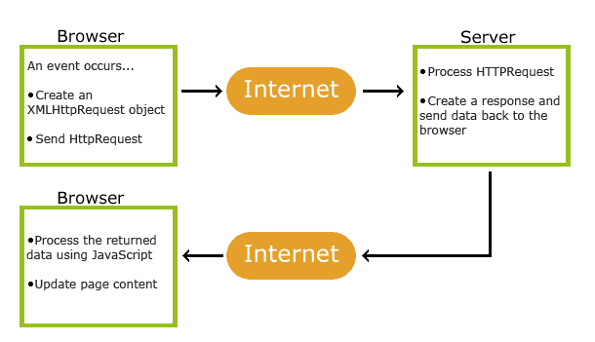

* AJAX dựa trên các tiêu chuẩn internet và sử dụng kết hợp:
  + Đối tượng XMLHttpRequest (để trao đổi dữ liệu không đồng bộ với máy chủ)
  + JavaScript/DOM (để hiển thị/tương tác với thông tin)
  + CSS (để tạo kiểu cho dữ liệu)
  + XML (thường được sử dụng làm định dạng để truyền dữ liệu)

### Ajax php

* Một trang web có thể giao tiếp với máy chủ web trong khi người dùng nhập ký tự trong trường nhập liệu

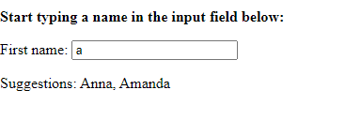

### Ajax live Search

* Bạn nhận được kết quả tìm kiếm trong khi nhập. Tìm kiếm trực tiếp có nhiều lợi ích so với tìm kiếm truyền thống: Kết quả được hiển thị khi bạn nhập

### Ajax and MySQL

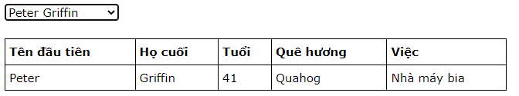

* Khi người dùng chọn một người trong danh sách thả xuống ở trên, một hàm được gọi đến để thực hiện show các user

### Ajax and XML

* Lấy thông tin từ tệp XML với Ajax:

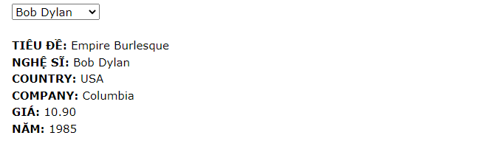

### AJAX POLL

* Thăm dò ý kiến trong đó kết quả được hiển thị mà không cần tải lại trang



## Quản lý thư viện

### Các tác nhân

* Phần mềm có tác nhân là Độc giả và Quản trị viên(Admin). Độc giả là vai trò của một người dùng bình thường sau khi đã đăng nhập thành công vào hệ thống. Quản trị viên là vai trò phụ trách quản lý hệ thống thư viện trực tuyến

### Các chức năng

* Khi chưa đăng nhập, độc giả có thể đăng ký tài khoản mới, đăng nhập, yêu cầu thiết lập lại mật khẩu khi quên mật khẩu, và thiết lập lại mật khẩu khi nhận được chỉ dẫn thiết lập qua email. Khi đăng nhập thành công, độc giả có thể tiếp cận các dịch vụcủa thư viện. Khi yêu cầu thiết lập lại mật khẩu, hệ thống thực hiện tạo token và gửi chỉ dẫn thiết lập lại mật khẩu qua email.
* Sau khi đăng nhập, người dùng có thể xem và cập nhật thông tin cá nhân của mình, và có thể thay đổi thay đổi mật khẩu.
* Quản trị viên có thể quản lý về độc giả, tài nguyên trong hệ thống và các sự kiện của thư viện. Ngoài ra, quản trị viên cũng có thể hỗ trợ người dùng thông qua hệ thống của thư viện.

### Chi tiết từng chức năng

* 1. Chỉnh sửa thông tin
* Xem thông tin
* Chỉnh sửa thông tin cá nhân
* Update thông tin
  1. Đăng nhập/ đăng ký
  2. Sử dụng dịch vụ của thư viện của người dùng
* Trang giao diện chính Home: chứa thông tin của student: tên, email , username, Category, mobile number

Edit details: update thông tin

* Trang messages:

|  |  |  |
| --- | --- | --- |
| * Message | * Date | * Time |
| * Thông báo khi yêu cầu mượn sách và được admin accepted hoặc rejected (return/ renew) | * Ngày accept/rejected yêu cầu mượn sách | * Thời gian |

* Trang All Books:
  + - * Bookid, book name
      * Availability: available / not available
      * Details : chi tiết về cuốn sách: id. Title, author, publisher(nhà xuất bản), year( năm xuất bản), availability ( số lượng bản ghi còn lại) – Go Back
      * Issue 🡪 gửi request đến admin
      * Search : tìm theo name hoặc id book
* Trang Previously Borrowed Books: trong trang Curently Issued Books khi student Return book thì sẽ gửi yêu cầu cho admin 🡪 admin accepted trong return requests 🡪 hiện lên thông tin sách đã mượn trc kia của student
  + - * Search theo name/id book
* Recommend Books:
  + - * Book title: tên
      * Description: miêu tả
      * Submit Recommendation 🡪 cập nhập trong bảng Recommendations của admin
* Curently issued books: các sách đang được mượn
  + - * Id
      * Name
      * Issue date: ngày mượn
      * Due date: thời gian hết hạn
      * Renew: gia hạn
      * Return: hoàn trả sách
  1. Chức năng quản trị viên
* Quản trị tài nguyên hệ thống :
* Thêm sách
* Sửa thông tin sách: tiêu đề, tác giả, nhà xuất bản…
* Thống kê sách: thống kê sách mượn, sách trả..
* Tìm kiếm sách: tên, tác giả, nhà xuất bản…
* Quản trị người dùng:
* Thêm, xóa, sửa thông tin
* Thống kê người dùng

### Thiết kế CSDL

* 1. Lược đồ quan hệ

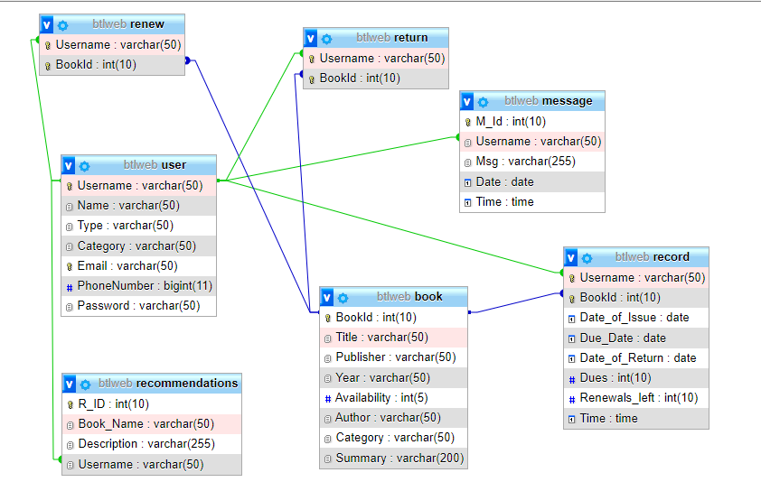

* 1. Chi tiết bảng:

1. Book

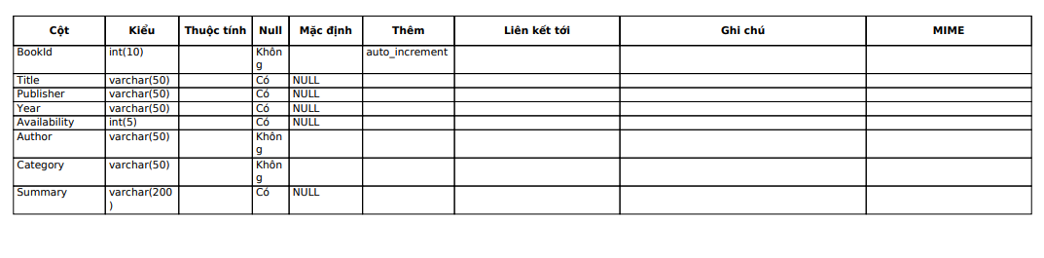

1. Message

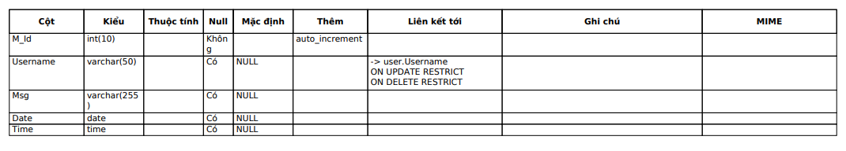

1. Recommendations

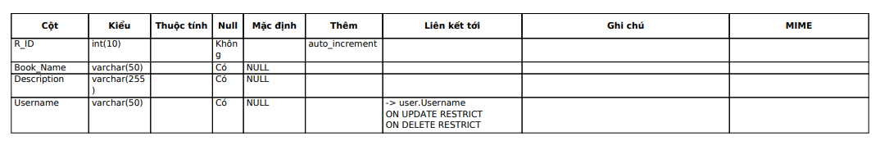

1. Record

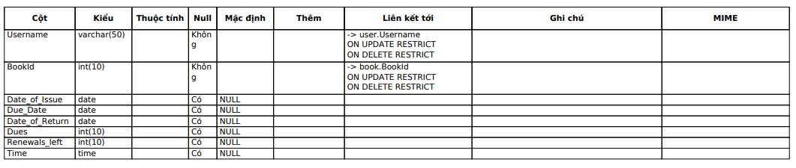

1. Renew

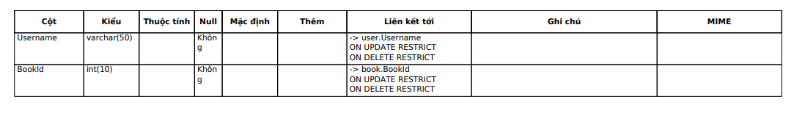

1. Return

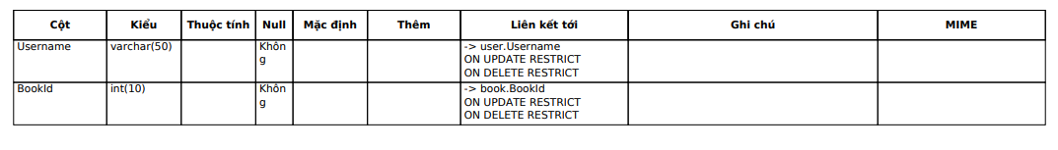

### Thiết kế giao diện

1. Home

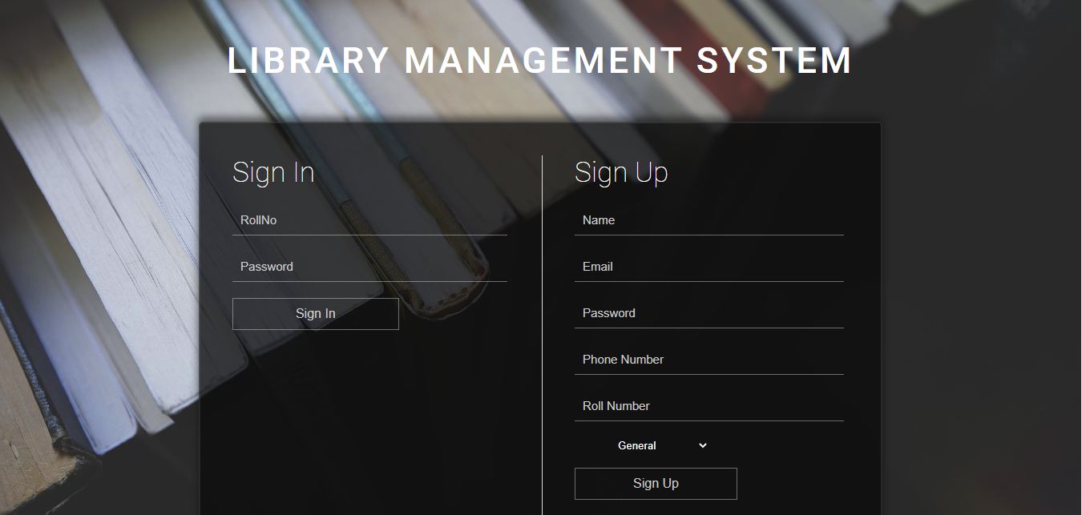

1. Trang admin
   1. Home

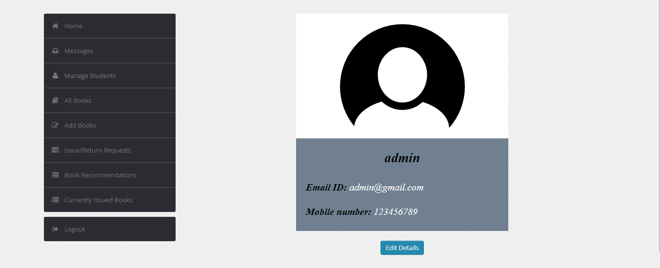

* 1. Edit

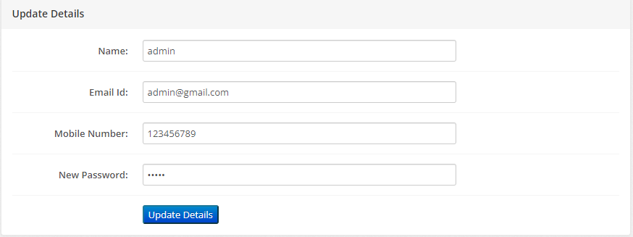

* 1. Message

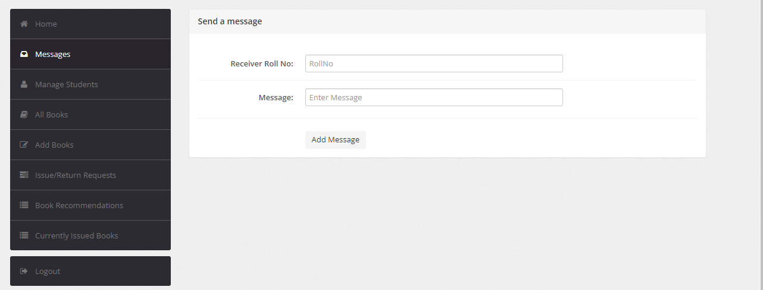

* 1. All book

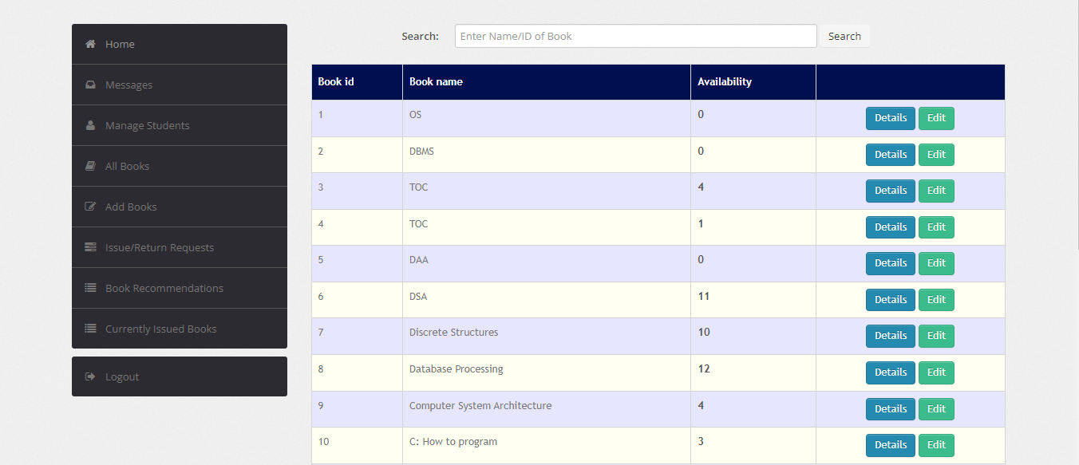

* 1. Request

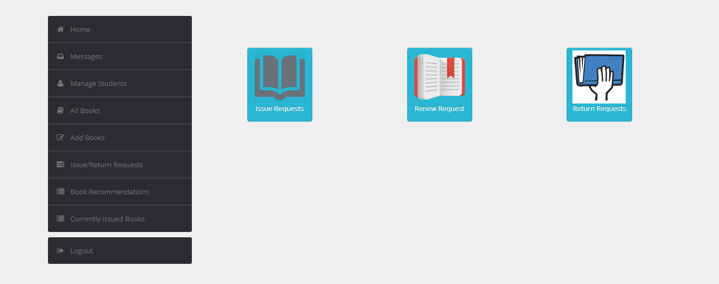

* 1. Recommendations

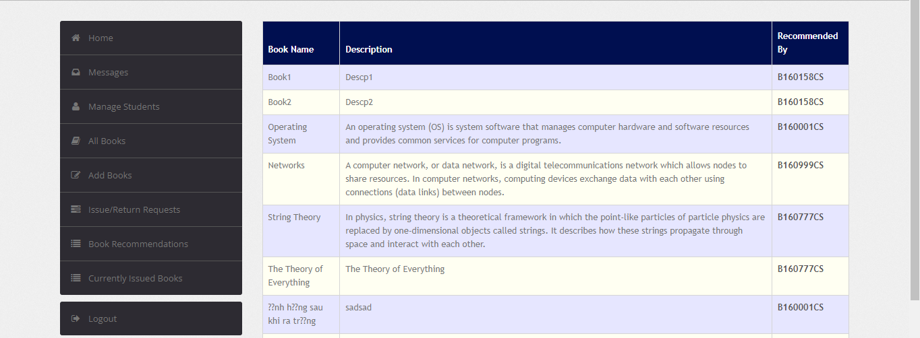

* 1. Curerently issued books

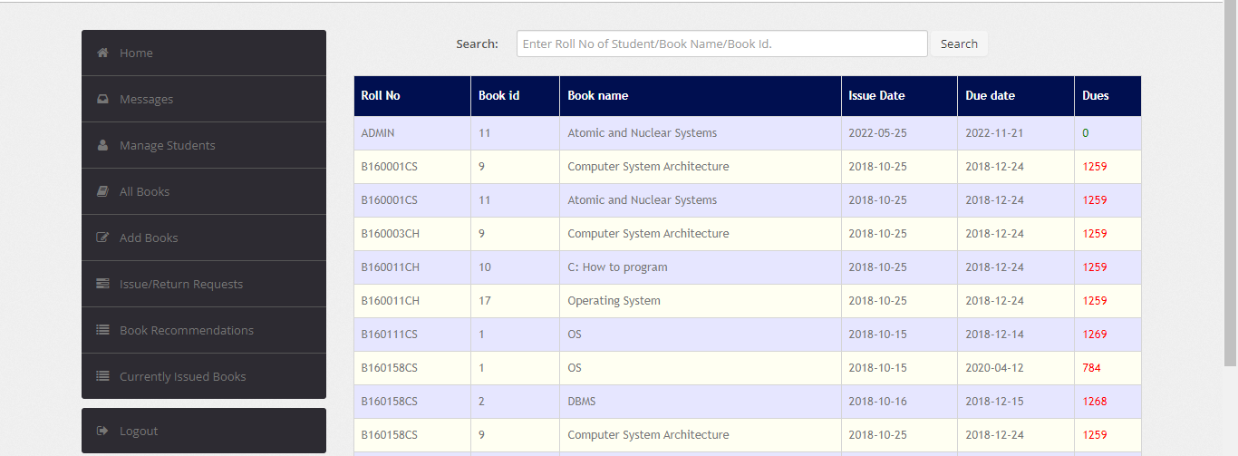

1. Trang student
   1. Home

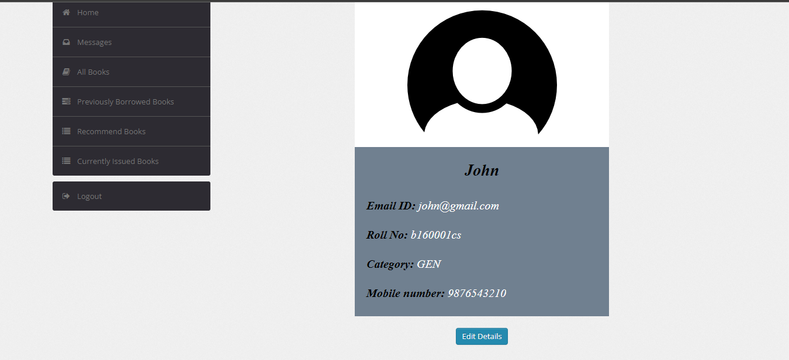

* 1. Edit

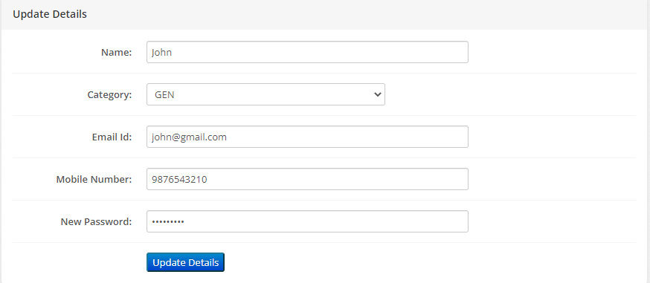

* 1. Messages

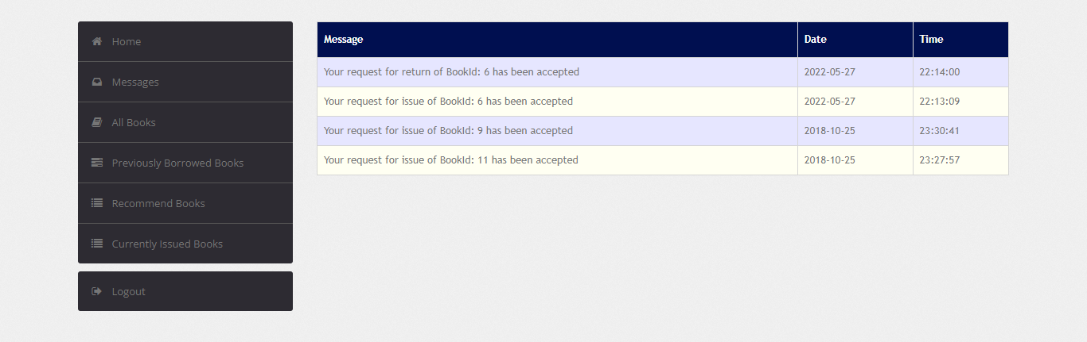

* 1. All books

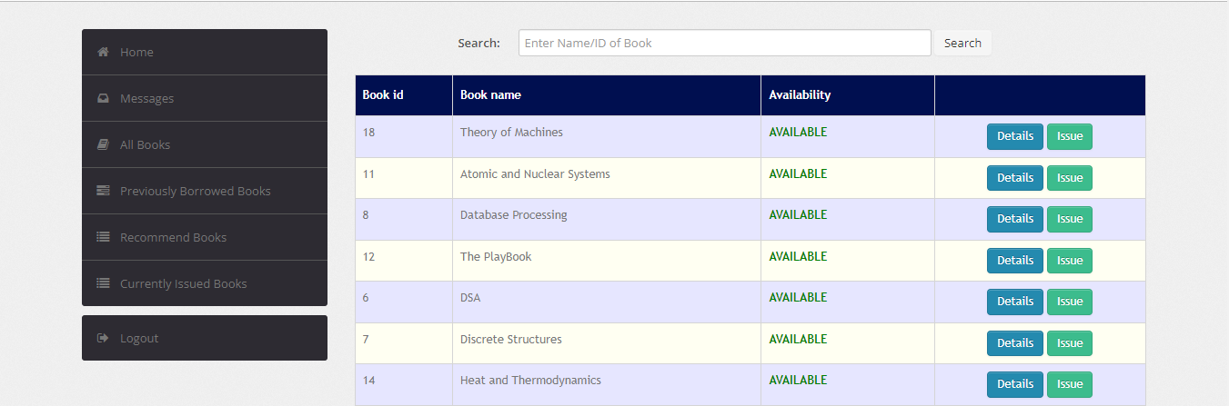

* 1. Borrowed books

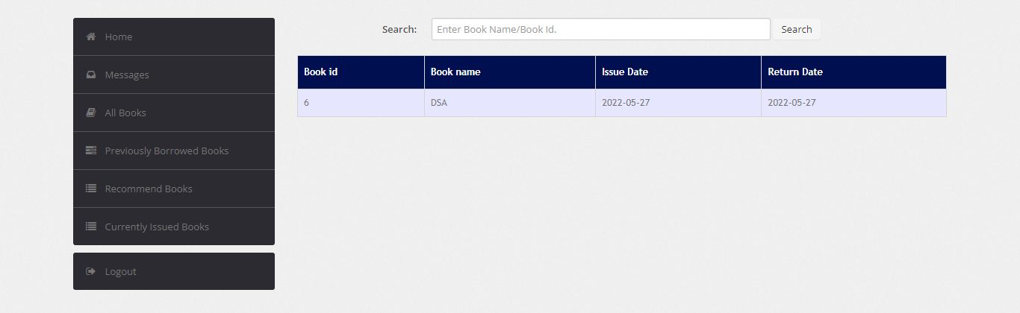

* 1. Recommend books

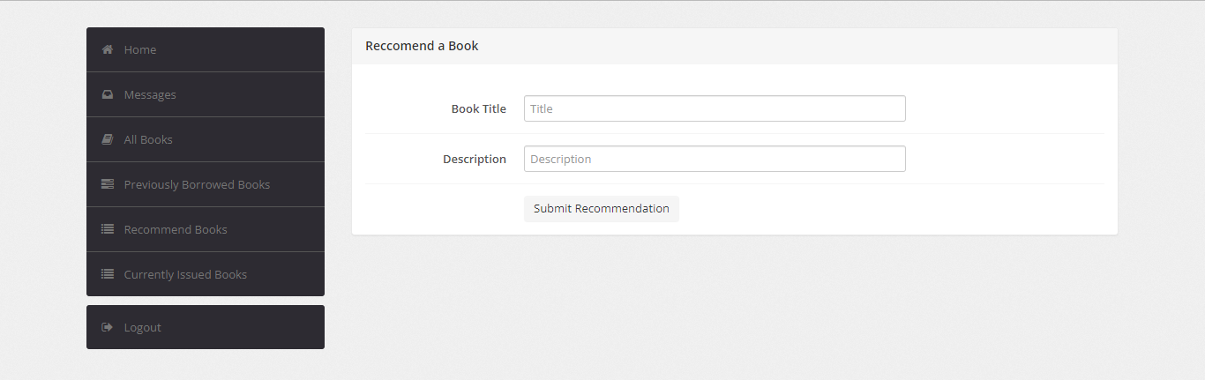

* 1. Current books

